LAPORAN KEGIATAN
PENGABDIAN KEPADA MASYARAKAT

EDUKASI DIABETES DAN PEMERIKSAAN KADAR GULA DARAH (KGD) SERTA SERANGKAIAN PEMERIKSAAN LAINNYA UNTUK MENGAJAK MASYARAKAT GAMPONG PAYA PUNTEUET AGAR SEMAKIN SADAR AKAN BAHAYANYA PENYAKIT DIABETES DAN CARA PENCEGAHANNYA

OLEH

KETUA : Juni Ahyar, S.Pd., M.Pd.
ANGGOTA : Zulkifli, S.H., M.H
Farid Husaini
Farida Mustafavi
Chibratul Husna
Hijraton Muhajirina

LEMBAGA PENELITIAN DAN PENGABDIAN KEPADA MASYARAKAT
UNIVERSITAS MALIKUSSALEH
2020

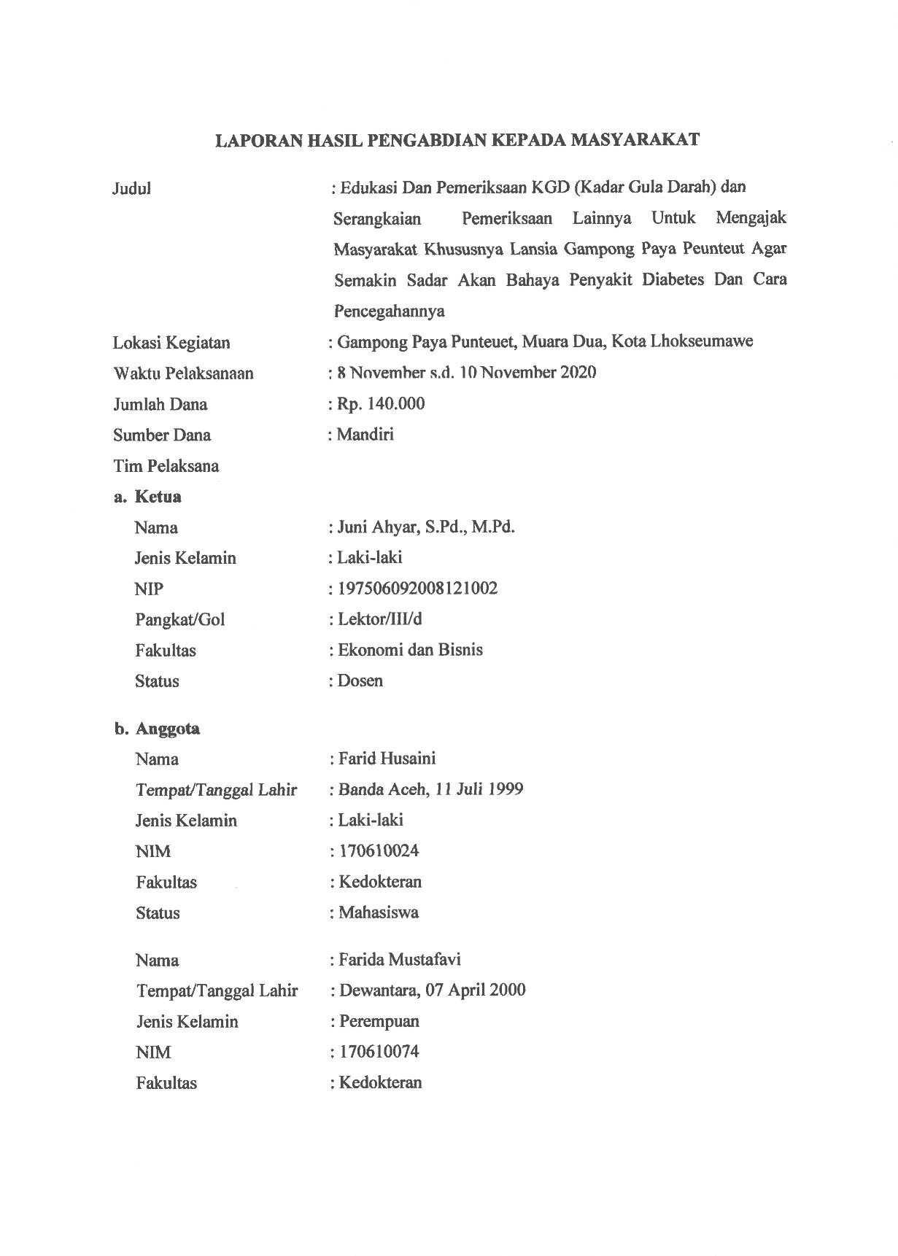

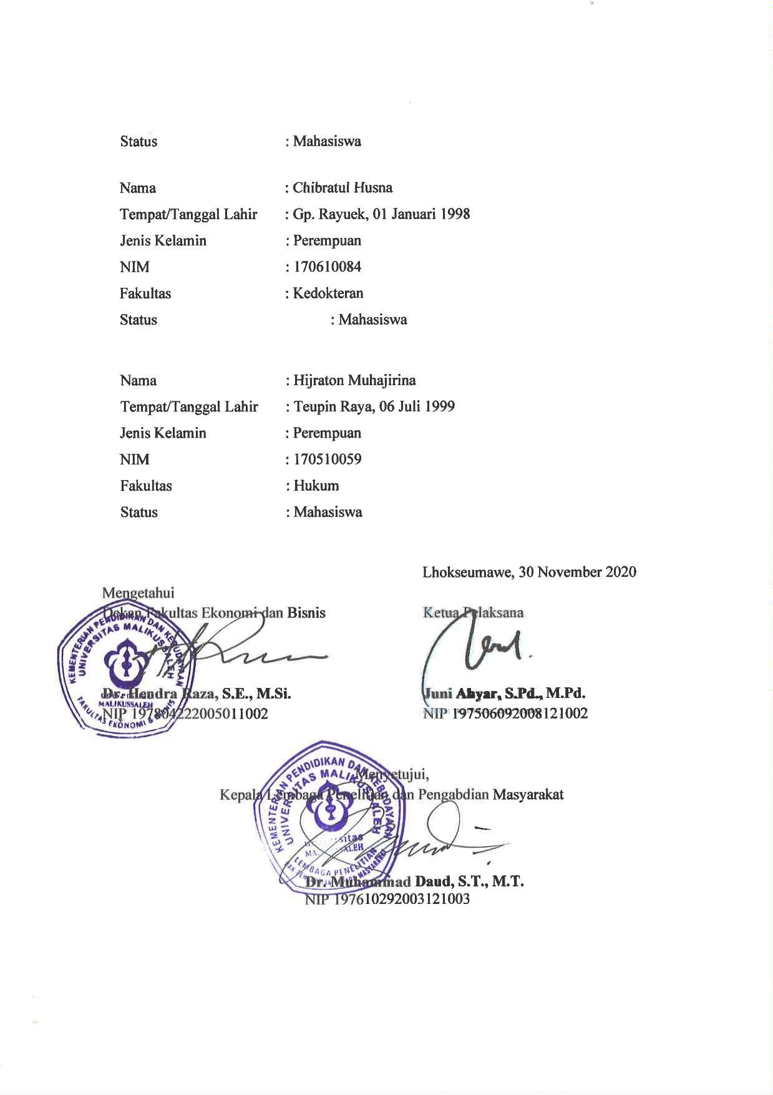

DATA PENGABDIAN KEPADA MASYARAKAT

Judul | Edukasi dan Pemeriksaan KGD (Kadar Gula Darah) dan Serangkaian Pemeriksaan Lainnya Untuk Mengajak Masyarakat Khususnya Lansia Gampong Paya Punteuet Agar Semakin Sadar Akan Bahaya Penyakit Diabetes Melitus Dan Cara Pencegahannya
LokasiKegiatan | Gampong Paya Punteuet, Muara Dua, Kota Lhokseumawe
WaktuPelaksanaan | 8 November s.d. 10 November 2020
Jumlah Dana | -
Sumber Dana
Personil | Dosen : 1 Orang  Mahasiswa : 4 Orang  Staf Pendukung : 0 Orang  Alumni : 0 Orang
Mitra | Pemerintah Kota Lhokseumawe dan Kecamatan Muara Dua
DokumenPendukung | Scan Halaman Cover, Pengesahan Laporan Akhir, Surat Penugasan
Ouput | -
Sumberdaya IPTEK | Sarana dan PraSarana IPTEK di Gampong Paya Punteuet

KATA PENGANTAR
Assalamu’alaikum wr.wb
Puji syukur kami panjatkan kehadirat Allah swt yang telah melimpahkan segala rahmat, taufik serta hidayahnya. Shalawat berserta salam kami junjungkan kepangkuan Nabi Muhammad saw. Atas segala upaya dan ridha, sehingga penulis dapat menyelesaikan Pengabdian Kepada Masyarakat serta menyelesaikan laporan Pengabdian Kepada Masyarakat ini.
Laporan ini merupakan pertanggung jawaban tertulis atas pelaksanaan Pengabdian Kepada Masyarakat yang telah dilaksanakan pada tanggal 20 Oktober 2020 sampai tanggal 20 November 2020 di Gampong Paya Punteuet, Kecamatan Muara Dua, Kota Lhokseumawe dengan tujuan memenuhi persyaratan dalam Pengabdian Kepada Masyarakat yang dijadikan sebagai bahan bukti bahwa telah melaksanakan mata kuliah tersebut. Kegiatan Pengabdian Kepada Masyarakat ini dapat terlaksana dengan baik dan berjalan dengan lancar berkat bantuan dan kerja sama dari berbagai pihak yang telah memberikan bimbingan, perhatian, dan pengarahan dalam pelaksanaan Pengabdian Kepada Masyarakat. Maka dalam kesempatan ini penyusun menyampaikan terimakasih kepada;
- Bapak/Ibu/Orang tua penyusun yang telah memberikan motivasi dan dukungan, baik dari segi materil maupun motivasi.
- Pihak Universitas Malikussaleh, dalam hal ini LPPM yang telah memberikan kesempatan dan pengarahan pada kami mengenai hal-hal yang berkaitan dalam Pengabdian Kepada Masyarakat.
- Bapak Saiful Bahri selaku Geusyik Gampong Paya Punteuet yang membantu kelancaran pelaksanaan kegiatan Pengabdian Kepada Masyarakat.
- Teman-teman di Tim pelaksana Kegiatan Pengabdian Kepada Masyarakat yang telah bekerjasama dalam melaksanakan tugas
- Kepada seluruh pihak yang telah membantu dalam pelaksanaan ini, yang tidak dapat penyusun sebutkan satu persatu.
Penyusun telah berusaha menuliskan laporan Pengabdian Kepada Masyarakat ini dengan semaksimal mungkin, tetapi jika terdapat kesalahan dalam penulis laporan Pengabdian Kepada Masyarakat ini, penyusun sangat mengharapkan masukan dari pembaca, penyusun ucapkan terimakasih.

Wassalamu‟alaikum wr. Wb
Lhokseumawe, 30 November 2020

Penyusun

RINGKASAN

Pertama, hal yang dihadapi masyarakat Paya Punteuet adalah masalah kesehatan. Dimana masyarakat kurang peduli tentang pentingnya pemeriksaan kesehatan khususnya pemeriksaan kadar gula darah (KGD). Pemeriksaan ini perlu dilakukan untuk mengetahui kadar gula darag dalam tubuh apakah dalam batas normal, kurang atau melebihi batas normal. Sedangkan di lapangan masyarakat masih apatis dalam melakukan pemeriksaan, hal ini salah satunya disebabkan oleh karna kurangnya pengetahuan dan masalah ekonomi masyarakat.
Kedua, masalah lainnya adalah mengenai pengetahuan, dimana pengetahuan masyarakat Paya Punteuet masih rendah terutama tentang Diabetes dan cara pencegahannya. Padahal prevalensi Diabetes Melitus (DM) di Indonesia menempati urutan keempat didunia dan terus terjadi peningkatan setiap tahun sejalan dengan perubahan hidup masyarakat. Kurangnya edukasi terkait Diabetes dan bagaimana cara pencegahannya menjadi salah satu faktor penyebab rendahnya pengetahuan masyarakat mengenai hal tersebut.
Oleh karna itu, melalui pengabdian ini kami melakukan program kegiatan pemeriksaan kesehatan berupa pemeriksaan kadar gula darah sewaktu yang diberikan secara gratis, pemeriksaan Tekanan Darah, Berat badan dan Tinggi badan serta edukasi kesehatan khusunya Diabetes dan cara pencegahannya. Dengan dilakukannya pengadian tersebut harapan kami semoga permasalahan yang ada di Gampong Paya Punteuet terutama di bidang kesehatan dapat sedikit teratasi.

DAFTAR ISI

HALAMAN PENGESAHAN i
DATA PENGABDIAN KEPADA MASYARAKAT iii
SURAT PENUGASAN iv
KATA PENGANTAR v
RINGKASAN vi
DAFTAR ISI vii
BAB 1 PENDAHULUAN 1
1.1 Latar Belakang 1
1.2 Perumusan Masalah 2
1.3 Tujuan Kegiatan 2
1.4 Manfaat Kegiatan 2
BAB 2 TINJAUAN PUSTAKA 3
2.1 Diabetes Melitus 3
2.1.1 Gejala Diabetes Melitus 3
2.1.2 Faktor Resiko Diabetes Melitus 4
2.1.3 Klasifikasi 5
2.1.4 Hubungan Diabetes dan COVID-19 5
2.2 Solusi yang ditawarkan 5
2.2.1 Pemeriksaan Kesehatan Khususnya Pemeriksaan Kadar Gula Darah 5
2.2.2 Edukasi Pencegahan Dibetes Mellitus 6
BAB 3 MATERI DAN METODE PELAKSANAAN 8
3.1 Kerangka Pemecahan Masalah 8
3.2 Realisasi Pemecahan Masalah 8
3.3 Khalayak Sasaran 9
BAB 4 HASIL DAN PEMBAHASAN 10
4.1 Pelaksanaan dan Penyelenggaraan Pengabdian 10
4.2 Evaluasi dan Hasil 10
4.3 Faktor Pendukung 10
4.4 Faktor Penghambat 10
BAB 5 PENUTUP 11
5.1 Kesimpulan 11
5.2 Saran 11
DAFTAR PUSTAKA 12
LAMPIRAN 13
Lampiran 1 Peta gampong 13
Lampiran 2 Struktur Pemerintahan Gampong 14
Lampiran 3 Surat Penugasan 15
Lampiran 4 Biodata 16

BAB 1
PENDAHULUAN

1.1 Latar Belakang
Diabetes Militus (DM) atau yang dikenal dengan istilah kencing manis, saat ini merupakaan penyakit yang banyak dijumpai dengan prevalensi di seluruh dunia sebanyak 4%. Prevalensinya akan terus meningkat dan diperkirakan akan mencapai 5,4% pada tahun 2025. Diabetes adalah suatu sindroma yang ditandai dengan peningkatan kadar glukosa darah disebabkan adanya penurunan sekresi insulin.
Diabetes adalah penyakit tidak menular yang dapat menyerang segala kelompok umur. Pada diabetes melitus tipe 1 penurunan sekresi itu disebabkan karena kerusakan sel beta akibat reaksi otoimun sedangkan pada diabetes melitus tipe 2 penurunan sekresi disebabkan karena berkurangnya sel beta yang progresif akibat glukotoksisitas lipotoksisitas, tumpukan amilod dan faktor-faktor lain yang disebabkan oleh resistensi insulin.
Faktor resiko dan cepat lambatnya seseorang terkena diabetes mellitus dipengaruhi oleh riwayat keluarga, umur, obesitas (kegemukan), kurang olahraga, gaya hidup, pola makan, merokok, stress, hipertensi dan juga dihubungkan dengan wabah virus Covid-19 yang sedang melanda yang dikarenakan imunitas yang endah pada penderita diabetes mellitus . Terdapat dua alasan untuk dapat dihubungkan antara diabetes dengan penyakit virus Covid-19 ini adalah, pertama, sistem kekebalan terganggu, membuatnya lebih sulit untuk melawan virus dan kemungkinan mengarah ke periode pemulihan yang lebih lama. kedua, virus dapat berkembang di lingkungan glukosa darah tinggi.
Oleh karena itu kami kelompok KKN-BK kelompok 244 menyadari akan hal ini, deteksi dini terhadap penyakit-penyakit kronis seperti DM sangat perlu dilakukan terhadap masyarakat yang mempunyai faktor risiko baik karena pola hidup tidak sehat dan faktor keturunan. Deteksi dini terhadap DM dapat dilakukan melalui skrining dengan pemeriksaan kadar gula darah sewaktu. Selain itu, keberhasilan dalam pencegahan timbulnya DM dan pengendalian kadar gula darah pada penderita DM tergantung pada prilaku masyarakat. Perubahan prilaku menuju pola hidup sehat dalam rangka pencegahan dan pengendalian DM yang benar akan dapat diwujudkan apabila masyarakat mempunyai pengetahuan yang cukup tentang DM. Oleh karena itu, selain melalui skrining berupa pemeriksaan kadar gula darag untuk deteksi dini, kami juga melakukan penyuluhan DM dan cara pencegahannya sehingga masyarakat mempunyai pengetahuan yang cukup tentang penyakit ini.
Gampong Paya Peunteut merupakan salah satu gampong yang berada dalam wilayah kecamatan muara dua, kota lhokseumawe. Paya Punteuet adalah gampong yang tidak jauh dari Kota Lhokseumawe, gampong yang terbagi dari dua bagian yang terdiri dari perbukitan dan persawahan yang berbatasan dengan Gampong Paloh Batee dan Meunasah Alue. Gampong Paya punteuet memiliki luas wilayah sebesar 167.00 Ha dengan Pemanfaatan lahan terbesar yaitu untuk lahan perkebunan sebesar 90.00 Ha, lahan pemukiman sebesar 70.0 Ha, lajan perkantoran sebesar 3.0 Ha, prasarana umum lainnya sebesar 2.0 Ha, dan lahan perkuburan sebesar 2 Ha.
Gampong Paya Punteuet terdiri dari 5 (Lima) Dusun dengan batas-batas wilayah sebagai berikut :
- Sebelah Utara berbatasan dengan Gampong Meunasah Alue dan Meunasah Mesjid
- Sebelah Timur berbatasan dengan Gampong Blang Poroh dan Uteungkot
- Sebelah Selatan berbatasan dengan Gampong Blang Weu Baroh dan Kecamatan Blang Mangat
- Sebelah barat berbatasan dengan Gampong Paloh Batee dan Kecamatan Muara Dua
Mata pencarian penduduk Gampong Paya Punteuet terdiri dari Petani, PNS, Peternak, Perawat Swasta , TNI/POLRI, buruh, dan paling banyak adalah mengurus rumah tangga. Perekonomian Gampong Paya Punteuet secara umum di dominasi pada sektor pertanian yang sistem pengelolaanya masih sangat tradisional (pengolahan lahan, pola tanam maupun pemilihan komoditas produk pertanian lainnya).

1.2 Perumusan Masalah
Masalah mendasar yang dihadapi oleh masyarakat di Gampong Paya Punteuet adalah :
- Kurangnya pengetahuan masyarakat Gampong Paya Punteuet mengenai diabetes mellitus
- Kurangnya kesadaran masyarakat Gampong Paya Punteuet mengenai pentingnya pemeriksaan kesehatan terutama pemeriksaan kadar gula darah
- Kurangnya team pengedukasi seputar Diabetes dan cara pencegahannya di Gampong Paya Punteuet

1.3 Tujuan Kegiatan
- Untuk memberikan pemeriksaan gratis dan penyuluhan atau edukasi mengenai Diabetes dan cara pencegahannya
- Untuk meningkatkan pemahaman masyarakat Gampong Paya Punteuet mengenai Diabetes dan cara pencegahannya pentingnya menjaga pola hidup yang sehat agar terhindar dari penyakit diabetes mellitus
- Untuk meningkatkan kesadaran masyarakat Gampong Paya Punteuet akan pentingnya pemeriksaan kesehatan terutama pemeriksaan kadar gula darah sebagai deteksi dini penyakit Diabetes

Manfaat Kegiatan
- Menerapkan pola hidup yang sehat pada masyarakat Gampong Paya Punteuet agar terhindar dari penyakit diabetes mellitus
- Meningkatkan kesadaran masyarakat Gampong Paya Punteuet dalam hal menjaga kesehatan salah satunya dengan melakukan pemeriksaan kesehatan
- Meningkatkan angka kesehatan sertsa meminimalisirkan morbiditas dan mortalitas akibat penyakit diabetes pada masyarakat Gampong Paya Punteuet

BAB 2
TINJAUAN PUSATAKA

2.1 Diabetes Melitus
Diabetes melitus merupakan suatu kelompok penyakit metabolik dengan karakteristik hiperglikemia yang terjadi karena kelainan sekresi insulin, kerja insulin atau kedua-duanya. Diabetes melitus adalah suatu kondisi di mana kadar gula darah lebih tinggi dari normal atau hiperglikemia karena tubuh tidak bisa mengeluarkan atau menggunakan hormon insulin secara cukup. Hiperglikemia adalah suatu kondisi medik berupa peningkatan kadar glukosa dalam darah melebihi batas normal. Hiperglikemia merupakan salah satu tanda khas penyakit diabetes mellitus (DM), meskipun juga mungkin didapatkan pada beberapa keadaan yang lain.
Diabetes adalah penyakit kronis yang kompleks yang membutuhkan perawatan medis yang berkelanjutan dengan strategi pengurangan risiko multifaktorial di luar kotrol glikemik. Pasien yang sedang mendapatkan dukungan edukasi manajemen mandiri sangat penting untuk mencegah komplikasi akut.
Saat ini penelitian epidemiologi menunjukkan adanya kecenderungan peningkatan angka insidensi dan prevalensi DM tipe-2 di berbagai penjuru dunia. Badan Kesehatan Dunia (WHO) memprediksi adanya peningkatan jumlah penyandang DM yang menjadi salah satu ancaman kesehatan global. Laporan hasil Riset Kesehatan Dasar (Riskesdas) tahun 2007 oleh Departemen Kesehatan, menunjukkan bahwa rata-rata prevalensi DM di daerah urban untuk usia di atas 15 tahun sebesar 5,7%. Prevalensi terkecil terdapat di Propinsi Papua sebesar 1,7%, dan terbesar di Propinsi Maluku Utara dan Kalimantan Barat yang mencapai 11,1%. Sedangkan prevalensi toleransi glukosa terganggu (TGT), berkisar antara 4,0% di Propinsi Jambi sampai 21,8% di Propinsi Papua Barat dengan rerata sebesar 10.2%. Data-data diatas menunjukkan bahwa jumlah penyandang DM di Indonesia sangat besar
Penyakit DM sangat berpengaruh terhadap kualitas sumber daya manusia dan berdampak pada peningkatan biaya kesehatan yang cukup besar. Oleh karenanya semua pihak, baik masyarakat maupun pemerintah, seharusnya ikut serta secara aktif dalam usaha penangglukosangan DM, khususnya dalam upaya pencegahan.

2.1.1 Gejala Diabetes Melitus
Gejala diabetes melitus yang sering muncul adalah
- Poliuri (banyak kencing) Poliuri merupakan gejala awal diabetes yang terjadi apabila kadar gula darah sampai di atas 160-180 mg/dl. Kadar glukosa darah yang tinggi akan dikeluarkan melalui air kemih, jika semakin tinggi kadar glukosa darah maka ginjal menghasilkan air kemih dalam jumlah yang banyak. Akibatnya penderita diabetes sering berkemih dalam jumlah banyak.
- Polidipsi (banyak minum) Polidipsi terjadi karena urin yang dikeluarkan banyak, maka penderita akan merasa haus yang berlebihan sehingga banyak minum.
- Polifagi (banyak makan) Polifagi terjadi karena berkurangnya kemampuan insulin mengelola kadar gula dalam darah sehingga penderita merasakan lapar yang berlebihan.
- Penurunan Berat Badan Penurunan berat badan terjadi karena tubuh memecah cadangan energi lain dalam tubuh seperti lemak

2.1.2 Faktor Resiko Diabetes Melitus
Faktor resiko dan cepat lambatnya seseorang terkena diabetes mellitus dipengaruhi oleh :
- Riwayat keluarga
Riwayat keluarga adalah faktor risiko utama seorang akan mengalami diabetes melitus, secara genetik pasien diabetes melitus akan mempengaruhi keturunannya. Diabetes melitus dapat menurun menurut silsilah keluarga yang mengidap penyakit diabetes melitus yang disebabkan oleh karena kelainan gen yang mengakibatkan tubuh tidak menghasilkan insulin dengan baik dari hasil penelitian menunjukkan bahwa pasien yang memiliki riwayat keturunan diabetes melitus lebih banyak (54%) dibandingkan pasien yang tidak memiliki riwayat keturunan diabetes melitus (46%). Sedangkan menurut Samreen Riaz (2009) menyatakan bahwa 25% diabetes melitus tipe 1 dan 50% diabetes melitus tipe 2 terjadi juga karena faktor keturunan.
- Umur
Prevalensi DM tertinggi terjadi pada kelompok umur di atas 45 tahun sebesar 12,41%. Kelompok umur yang paling banyak menderita DM adalah kelompok umur 45-52. Peningkatan diabetes risiko diabetes seiring dengan umur, khususnya pada usia lebih dari 40 tahun, disebabkan karena pada usia tersebut mulai terjadi peningkatan intolenransi glukosa. Adanya proses penuaan menyebabkan berkurangnya kemampuan sel β pankreas dalam memproduksi insulin.
- Obesitas
Kelompok dengan risiko diabetes terbesar adalah kelompok obesitas, dengan odds 7,14 kali lebih besar dibandingkan dengan kelompok IMT normal. Penelitian menurut Sunjaya (2009) menemukan bahwa individu yang mengalami obesitas mempunyai risiko 2,7 kali lebih besar untuk terkena diabetes mellitus dibandingkan dengan individu yang tidak mengalami obesitas.
- Jenis kelamin
Menurut Loacara (2007), rata – rata kematian pasien diabetes melitus lebih banyak pada wanita dibandingkan dengan laki – laki.
- Kurang olahraga
Menurut penelitian yang telah dilakukan di Cina beberapa waktu yang lalu, jika seseorang dalam hidupnya kurang melakukan latihan fisik ataupun olahraga maka cadangan glikogen ataupun lemak akan tetap tersimpan di dalam tubuh, hal inilah yang memicu terjadinya berbagai macam penyakit degenratif salah satu contohnya diabetes melitus tipe II
- Gaya hidup
Kurangnya aktifitas fisik
- Pola makan
Konsumsi makan yang berlebihan dan tidak diimbangi dengan sekresi insulin dalam jumlah yang memadai dapat menyebabkan kadar gula dalam darah meningkat dan pastinya akan menyebabkan diabetes melitus
- Merokok
Perokok pasif memungkinkan menghisap racun sama seperti perokok aktif. Penelitian oleh Houston mendapatkan bahwa perokok aktif memiliki risiko 76% lebih tinggi untuk terserang DM Tipe 2 dibanding dengan yang tidak terpajan .
- Hipertensi
Hasil penelitian menunjukan bahwa orang yang terkena hipertensi berisiko lebih besar untuk menderita diabetes, dengan odds 6,85 kali lebih besar dibanding orang yang tidak hipertensi. Penelitian menurut Sunjaya (2009) menemukan bahwa individu yang mengalami hipertensi mempunyai risiko 1,5 kali lebih besar untuk mengalami diabetes dibanding individu yang tidak hipertensi.

2.1.3 Klasifikasi
Klasifikasi diabetes melitus adalah :
- Diabetes tipe 1 biasa disebut diabetes tergantung insulin/insulin dependent diabetes (IDDM). Diabetes tipe 1 ini diakibatkan berkurangnya produksi insulin oleh sel β pankreas.
- Diabetes tipe 2 biasa disebut diabetes tak tergantung insulin/noninsulin dependent diabetes (NIDDM). Diabetes tipe 2 ini diakibatkan kurangnya fungsi insulin akibat resistansi insulin, dengan atau tanpa disertai ketidakcukupan produksi insulin dan terkait erat dengan berat badan berlebihan dan obesitas.
- Diabetes Gestasional adalah keadaan hiperglikemia yang terdiagnosis selama kehamilan dan belum pernah terdiagnosis sebelumnya.(2)

2.1.4 Hubungan Diabetes dan COVID-19
Penderita DM terbukti rentan terhadap infeksi penyakit, terutama yang deisebabkan oleh bakteri dan virus yang mempengaruhi saluran napas bawah. Kadar gula darah yang tinggi menyebabkan daya tahan tubuh melemah. Diabetes juga berhubungan dengan seluruh organ tubuh. Diabetes merupakan penyakit kronis yang ditandai dengan tingginya kadar gula dalam darah. Gula darah yang tinggi juga merusak seluruh organ tubuh. Diabetes juga memudahkan stroke, penyakit jantung, ginjal, dan mata.
Infeksi COVID-19 akan mempercepat kerusakan organ pada penderita diabetes. Lebih dari 35 persen pasien COVID-19 yang meninggal dunia di Italia disebabkan oleh diabetes. Infeksi mikroorganisme dan virus pada pankreas juga dapat menyebabkan radang pankreas yang otomatis akan menyebabkan fungsi pankreas turun sehingga tidak ada sekresi hormon-hormon untuk proses metabolisme tubuh termasuk insulin.

2.2 Solusi yang ditawarkan
Adapun solusi yang ditawarkan dalam uasaha memecahkan permasalahan yang terjadi adalah sebagai berikut:

2.2.1 Pemeriksaan Kesehatan Khususnya Pemeriksaan Kadar Gula Darah
Diagnosis DM ditegakkan atas dasar pemeriksaan kadar glukosa darah. Pemeriksaan glukosa darah yang dianjurkan adalah pemeriksaan glukosa secara enzimatik dengan bahan plasma darah vena. Pemantauan hasil pengobatan dapat dilakukan dengan menggunakan pemeriksaan glukosa darah kapiler dengan glukometer. Hasil pemeriksaan yang tidak memenuhi kriteria normal atau kriteria adalah :
- Glukosa Darah Puasa Terganggu (GDPT) : Hasil pemeriksaan glukosa plasma puasa antara 100-125 mg/dl dan pemeriksaan TTGO glukosa plasma 2-jam <140 mg/dl.
- Toleransi Glukosa Terganggu (TGT) : Hasil pemeriksaan glukosa plasma 2-jam setelah TTGO antara 140-199 mg/dl dan glukosa plasma puasa <100 mg/dl.
- Bersama-sama didapatkan GDPT dan TGT. 4). Diagnosis prediabetes dapat juga ditegakkan berdasarkan hasil pemeriksaan HbA1c yang menunjukkan angka 5,7-6,4%.
Pemeriksaan gula darah pada masyarakat ini bertujuan untuk skrining DM sebagai upaya deteksi dini terhadap penyakit diabetes. Adanya upaya deteksi dini DM dengan melakukan skrining diharapkan dapat menurunkan resiko komplikasi dan meningkatkan upaya pengendalian sehingga dapat meningkatkan kualitas hidup dan memperpanjang usia hidup penderita.
Tidak hanya melakukan pemeriksaan kadar gula darah kami juga melakukan pemeriksaan kesehatan lainnya seperti pemeriksaan tekanan darah, pemeriksaan berat badan dan tinngi badan yang juga berhubungan atau merupakan faktor resiko terjadinya Diabetes.

Edukasi Pencegahan Dibetes Mellitus
- Pencegahan Primer
Pencegahan primer dilakukan dengan tindakan penyuluhan dan pengelolaan yang ditujukan untuk kelompok masyarakat yang mempunyai risiko tinggi dan intoleransi glukosa. Materi penyuluhan meliputi antara lain :
- Program penurunan berat badan
  - Diet sehat
  - Jumlah asupan kalori ditujukan untuk mencapai berat badan ideal
  - Karbohidrat kompleks merupakan pilihan dan diberikan secara terbagi dan seimbang sehingga tidak menimbulkan puncak (peak) glukosa darah yang tinggi setelah makan
  - Komposisi diet sehat mengandung sedikit lemak jenuh dan tinggi serat larut
- Latihan jasmani
  - Latihan dikerjakan sedikitnya selama 150 menit/minggu dengan latihan aerobik sedang
  - Latihan jasmani dibagi menjadi 3-4 kali aktivitas/minggu
- Menghentikan kebiasaan merokok

- Pencegahan sekunder
Pencegahan sekunder adalah upaya mencegah atau menghambat timbulnya penyulit pada pasien yang telah terdiagnosis DM. Tindakan pencegahan sekunder dilakukan dengan pengendalian kadar glukosa sesuai target terapi serta pengendalian faktor risiko penyulit yang lain dengan pemberian pengobatan yang optimal. Melakukan deteksi dini adanya penyulit merupakan bagian dari pencegahan sekunder. Tindakan ini dilakukan sejak awal pengelolaan penyakit DM. Program penyuluhan memegang peran penting untuk meningkatkan kepatuhan pasien dalam menjalani program pengobatan sehingga mencapai target terapi yang diharapkan.
- Pencegahan tersier
Pencegahan tersier ditujukan pada kelompok penyandang diabetes yang telah mengalami penyulit dalam upaya mencegah terjadinya kecacatan lebih lanjut serta meningkatkan kualitas hidup. Upaya rehabilitasi pada pasien dilakukan sedini mungkin, sebelum kecacatan menetap. Pada upaya pencegahan tersier tetap dilakukan penyuluhan pada pasien dan keluarga. Materi penyuluhan termasuk upaya rehabilitasi yang dapat dilakukan untuk mencapai kualitas hidup yang optimal.
Penyuluhan tentang penyakit DM bertujuan untuk meningkatkan pengetahuan masyarakat tentang DM. Meningkatnya pengetahuan masyarakat tentang DM diharapkan dapat berpengaruh pada prilaku/pola hidup sehat masyarakat sehingga DM dapat dicegah terutama pada individu yang memiliki faktor resiko tinggi. Sedangkan pada individu yang telah menderita DM, diharapkan kadar gula darah pasien dapat terkendali dengan baik dan pengobatan dapat memberikan hasil yang memuaskan
Masyarakat Paya Peunteut merasa program ini sangat bermanfaat karena dapat memberikan pengetahuan terkait penyakit diabetes mellitus dan status kadar gula darah warga. Selain itu warga juga dapat mengantispasi agar tidak menderita penyakit diabetes mellitus dengan melakukan pola hidup sehat dan mengatur pola makan yang baik seperti yang diajarkan saat penyuluhan.

BAB 3
MATERI DAN METODE PELAKSANAAN

Kerangka Pemecahan Masalah
Pola hidup sehat merupakan kebiasaan hidup yang berpegang pada prinsip menjaga kesehatan. Menjalani pola hidup sehat merupakan pekerjaan yang tidak mudah. Ibarat orang dalam perjalanan dan menemukan persimpangan jalan, satu arah merupakan jalan yang terjal, berbukit-bukit dan jauh sementara jalan yang lain mudah dan lebih dekat, tetapi macet. Kebanyakan orang akan memilih jalan yang mudah meskipun jalan macet. Itulah gambaran manusia biasanya memilih yang mudah, makan yang serba enak, malas bekerja, tidur nyenyak dan malas bergerak. Orang yang memilih jalan hidup yang serba mudah dan tidak teratur dalam jangka panjang akan menjadikan orang tersebut menjadi tidak sehat, pemalas dan kehilangan jati diri karena hidupnya tidak disiplin dan tidak mampu mengendalikan diri.
Saat ini Indonesia berdasarkan data International Diabetes Federation (IDF), Indonesia berstatus waspada diabetes karena menempati urutan ke-7 dari 10 negara dengan jumlah pasien diabetes tertinggi. Prevalensi pasien pengidap diabetes di Indonesia mencapai 6,2 persen, yang artinya ada lebih dari 10,8 juta orang menderita diabetes per tahun 2020. Ketua Umum Perkumpulan Endokrinologi Indonesia (Perkeni), Prof Dr.dr.Ketut Suastika, Sp.PD-KEMD mengatakan bahwa angka ini diperkirakan meningkat menjadi 16,7 juta pasien per tahun 2045 dan hal ini juga berlaku di Gampong Paya Punteuet yang merupakan salah satu Gampong yang terletak di Provinsi Aceh, Kota Lhokseumawe yang secara garis besar juga belum memiliki gaya hidup yang sehat. Diabetes terutama tipe 2 sendiri merupakan penyakit degeneratif yang amat dipengaruhi oleh gaya hidup.
Hal ini yang mendorong Mahasiswa KKN Kelompok 244 dibawah arahan Bapak Juni Ahyar, S.Pd., M.Pd. untuk melakukan pemeriksaan kesehatan khususnya Pemeriksaan Kadar Gula Darah, Tekanan darah, Berat Badan, dan Edukasi kesehatan mengenai pencegahan Diabetes sebagai upaya assesment kondisi kesehatan masyarakat yang juga disertai pemberian pengetahuan yang benar supaya masyarakat Gampong Paya Punteuet memiliki gaya hidup yang lebih sehat dan terhindar dari penyakit Diabetes dan lain sebagainya.

3.2 Realisasi Pemecahan Masalah
Kegiatan pengabdian ini diawali dengan mengajak masyarakat untuk turut berpartisipasi dalam kegiatan Pemeriksaan Kadar Gula Darah, Tekanan darah, Berat Badan dan Edukasi Kesehatan mengenai pencegahan Diabetes. Dengan cara menghubungi Ibu Geuchik dan menetapkan hari pelaksanaan dan juga tempatnya yaitu Meunasah Paya Punteuet.
Dan di hari pelaksanaanya segenap pelaksana yaitu Mahasiswa KKN Kelompok 244 tetap dengan menerapkan protokol kesehatan yang bertujuan untuk mencegah penyebaran COVID-19 dan menjadi momentum pengingat masyarakat akan pentingnya penggunaan masker dan juga menjaga jarak di saat pandemi. Kegiatan berlangsung dengan baik diawali pendataan dilanjutkan pemeriksaan Berat Badan, pemeriksaan Tekanan Darah dan pemeriksaan Kadar Gula Darah yang juga disertai edukasi pencegahan diabetes dan pemberian poster agar masyarakat lebih mudah memahaminya.

3.3 Khalayak Sasaran
Kegiatan pengabdian yang dilakukan ditargetkan ke seluruh masyarakat terutama yang sudah berusia lanjut yang ada di Gampong Paya Punteuet, Kecamatan Muara Dua, Kota Lhokseumawe. Malalui kegiatan ini diharapkan kepada masyarakat agar dapat lebih sadar untuk melakukan pemeriksaan kesehatan, mengetahui bagaimana gaya hidup sehat agar terhindar dari berbagai penyakit degeneratif seperti diabetes.

BAB 4
HASIL DAN PEMBAHASAN

4.1 Pelaksanaan dan Penyelenggaraan Pengabdian
Pelaksanaan semua kegiatan pengabdian berjalan dengan lancar oleh Mahasiswa KKN Kelompok 244. Hal ini terbukti berhasil dilihat dari partisipasi masyarakat Gampong Paya Punteuet yang sangat antusias dalam mengikuti rangkaian acara.

4.2 Evaluasi dan Hasil
Kegiatan Edukasi dan Pemeriksaan yang kami lakukan berjalan dengan baik, dengan adanya edukasi dan serangkaian pemeriksaan ini masyarakat yang kesehariannya tidak peduli dengan kesehatan maka sekarang semakin sadar setelah mendapat edukasi dan mengetahui hasil dari pemeriksaan kadar gula darah dari kelompok KKN 244, terbukti setelah kami melaksanakan kegiatan tersebut masyarakat menyampaikan keinganan untuk menjaga pola makan sehat dan juga mulai kembali minum obat yang bisa didapatkan di puskesmas.
Kegiatan edukasi yang dilakukan berjalan dengan baik dan lancar, itu terbukti dengan:
- Mendapat Perhatian dan dukungan masyarakat dalam proses pembuatan ramuan antiseptic.
- Mendapat apresiasi dari pihak Aparatur Gampong.
- Kesadaran Masyarakat dalam menerapkan gaya hidup sehat dan memiliki keinginan untuk berobat bagi sejumlah masyarakat yang memiliki tendensi menderita diabetes.

4.3 Faktor Pendukung
Tempat dan waktu yang diberikan oleh masyarakat menjadi salah satu aspek pendukung suksesnya kegiatan ini. Selain itu Partispasi Masyarakat dan Aparatur Gampong yang mengikuti kegiatan ini sangat baik dan mendukung penuh kegiatan program Kelompok KKN 244.

4.4 Faktor Penghambat
Faktor penghambatnya adalah keterbatasan waktu yang dimiliki oleh kelompok 244 untuk melaksanakan follow up berkelanjutan dan memastikan Masyarakat Gampong Paya Punteuet untuk tetap menerapkan gaya hidup yang sehat untuk mencegah Diabetes dan Penyakit degeneratif lainnya

BAB 5
PENUTUP

Kesimpulan
Berdasarkan uraian-uraian diatas, dapat ditarik beberapa kesimpulan diantaranya sebagai berikut:
- Dalam melaksanakan kegiatan ini yaitu edukasi Diabetes dan pemeriksaan kadar gula darah tentunya ada hambatan dan masalah-masalah yang muncul, namun hal tersebut tidak menghilangkan semangat kami dalam menyukseskan kegiatan ini.
- Kegiatan ini berdampak postif bagi masyarakat Gampong Paya Punteuet dalam meningkatkan pengetahuan dibidang kesehatan khusunya Diabetes.
- Kegiatan ini mendapat apresiasi dan dukungan masyarakat setempat.

Saran
Adapun saran yang dapat kami berikan selama pelaksanan kegiatan ini adalah :
- Diharapkan masyarakat Gampong Paya Punteuet agar lebih tahu dalam hal kesehatan khususnya dalam hal pencegahan Diabetetes.
- Diharapkan masyarakat Gampong Paya Punteuet agar lebih sadar untuk melakukan pemeriksaan kesehatan, dalam hal ini pemeriksaan kadar gula darah.
- Diharapkan masyarakat Gampong Paya Punteuet agar menerapkan pola hidup sehat sebagai salah satu upaya pencegahan Diabetes.

DAFTAR PUSTAKA

Panduan Laporan Pengabdian Kepada Masyarakat Lembaga Penelitian Dan Pengabdian Pada Masyarakat Universitas Malikussaleh, Lhokseumawe, 2020.
Ahyar, Juni.2018. Penuntun Membuat Skripsi dan Menghadapi Presentasi Tanpa Stres. Bojonegoro: Pustaka Intermedia.
Trijayanto PA. Hubungan Riwayat Garis Keturunan dengan Waktu Terdiagnosis Diabetes Melitus di RSUD. Prof. DR. Margono Soekardjo Purwokerto. 2016;(Dm):1–15.
Suganda R, Sutrisno E, Wardana IW. Penggunaan Media Cakram Diabetes Dalam Konseling Untuk Meningkatkan Pengetahuan Dan Kepatuhan Diet Pasien Diabetes Melitus Tipe 2 Di Puskesmas Godean I. J Chem Inf Model. 2013;53(9):1689–99.
Rasmika DAP, Unsw D, Dewi DAPR. Pemeriksaan Kadar Gula Darah Sewaktu. 2017;(November):0–9.
Soelistijo S, Novida H, Rudijanto A, Soewondo P, Suastika K, Manaf A, et al. Konsesus Pengelolaan Dan Pencegahan Diabetes Melitus Tipe2 Di Indonesia 2015 [Internet]. Perkeni. 2015
https://farmasi.ugm.ac.id/id/strategi-menghadapi-pandemi-sars-cov-2-bagi-penderita-diabetes-mellitus-dm
http://www.p2ptm.kemkes.go.id/kegiatan-p2ptm/subdit-penyakit-diabetes-melitus-dan-gangguan-metabolik/pencegahan-diabetes-melitus
http://repository.unas.ac.id/767/1/Bukti%20Kinerja%20Penelitian%202.pdf
https://marjinal.id/kkn-kelompok-244-universitas-malikussaleh-melakukan-edukasi-kesehatan
https://gampongpayapunteuet.com/galeri
https://gampongpayapunteuet.com/geografis

LAMPIRAN

Lampiran 1 Peta gampong
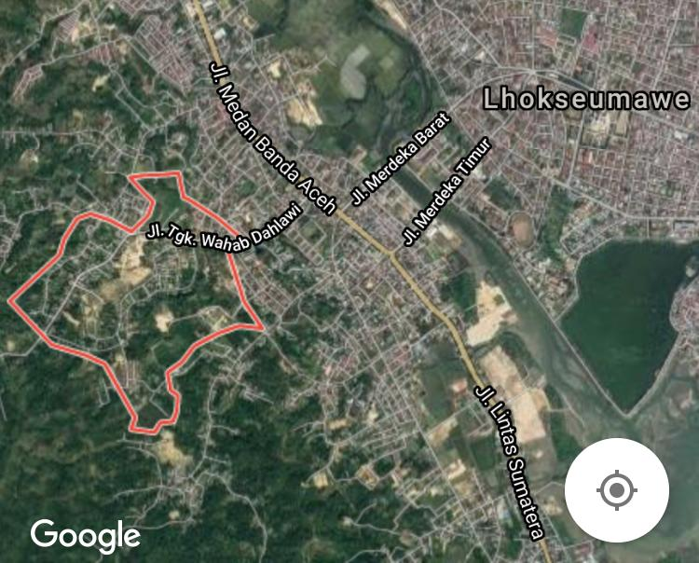
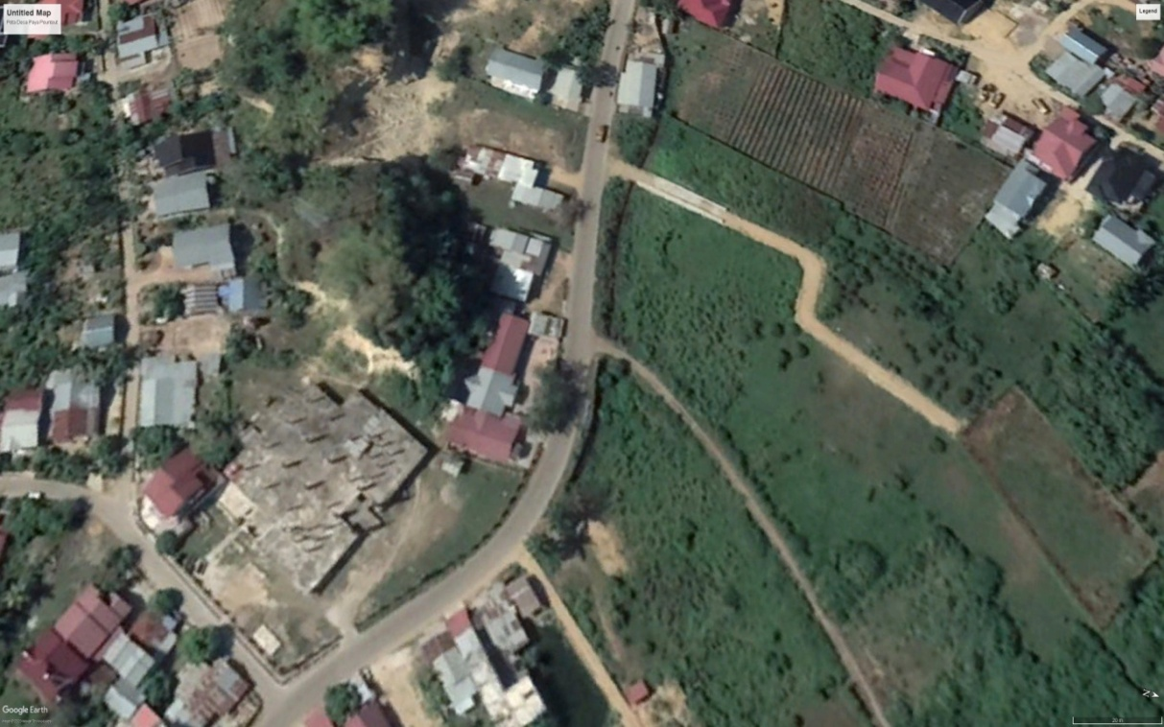

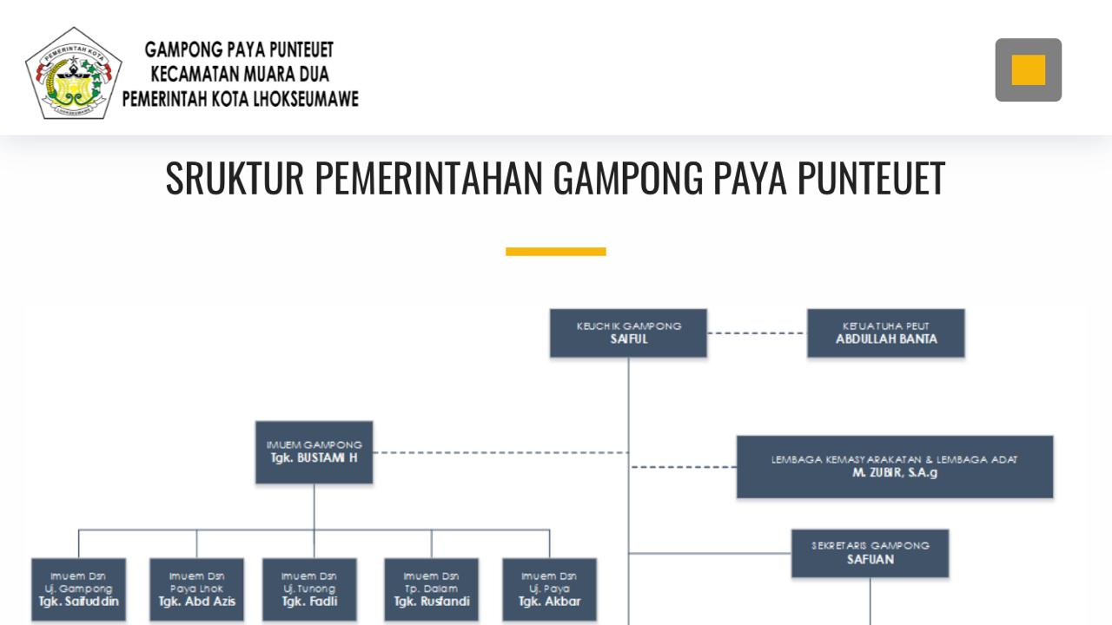
Lampiran 2 Struktur Pemerintahan Gampong

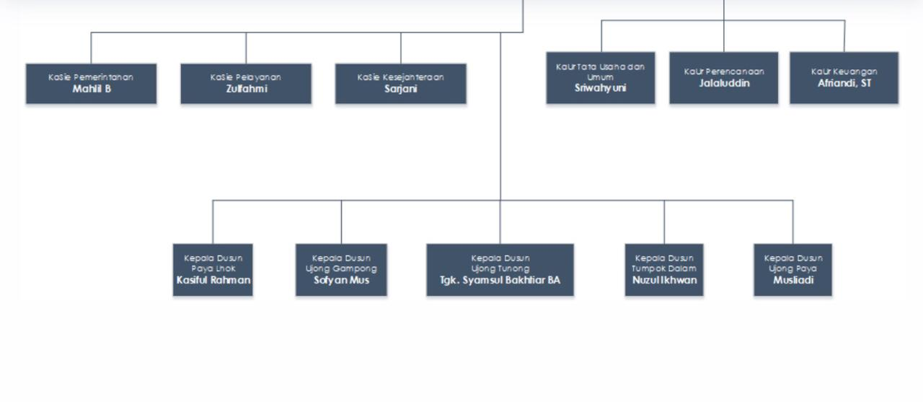

Lampiran 3 Surat Penugasan
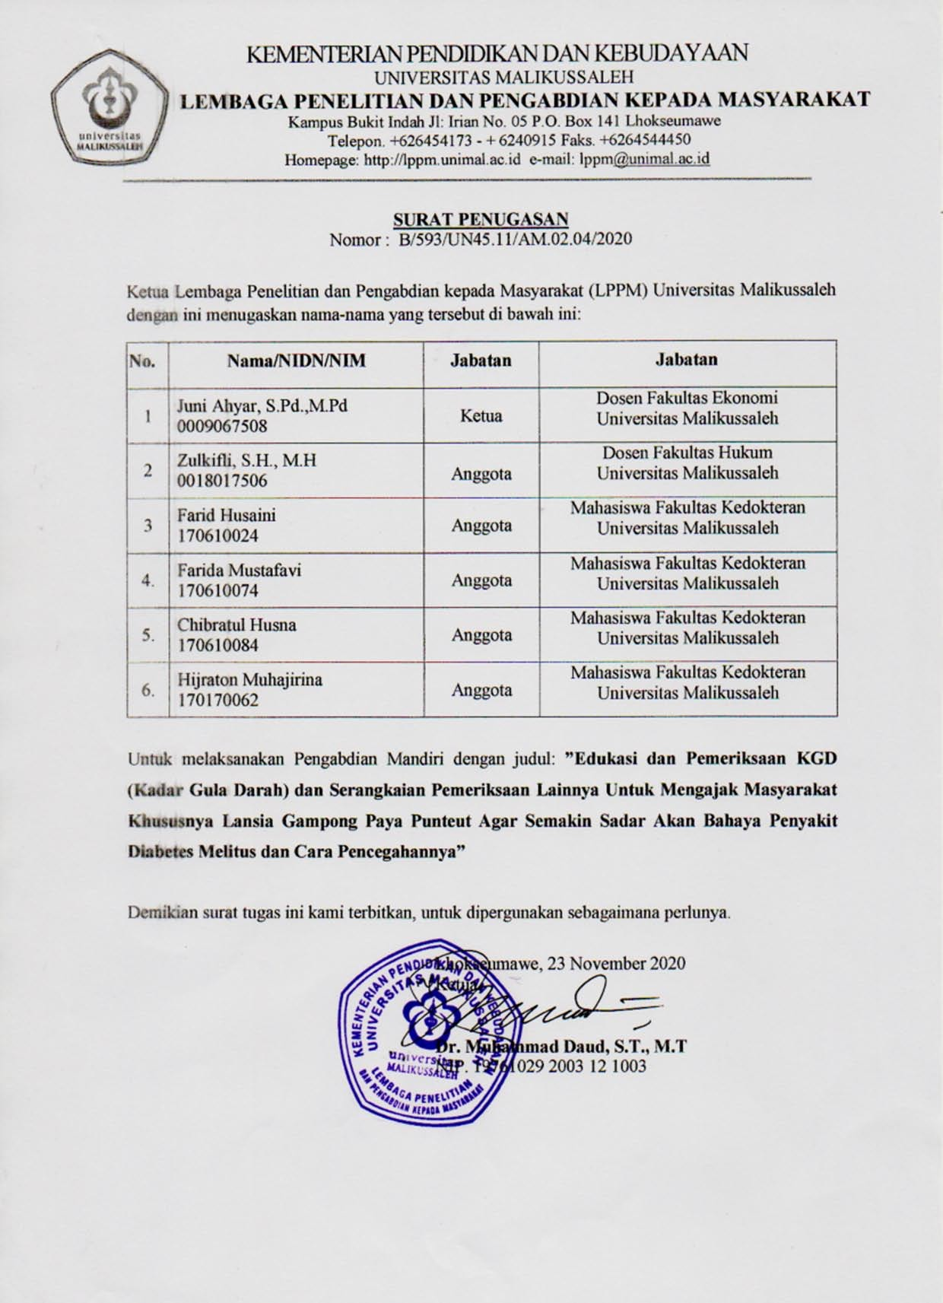

Lampiran 4 Biodata
BIODATA PELAKSANAAN KEGIATAN PENGABDIAN
KEPADA MASYARAKAT

Waktu Pelaksanaan : 8 November s.d. 10 November 2020
Lokasi : Meunasah Gampong Paya Punteuet, Kecamatan Muara
Dua, Kota Lhokseumawe
Nama : Juni Ahyar, S.Pd., M.Pd.
Jenis Kelamin : Laki-laki
NIDN : 0009067508
Pangkat/Gol : Lektor/III/a
Fakultas : Ekonomi dan Bisnis
Status : Dosen
Nama : Farid Husaini  TTL : Banda Aceh, 11 Juli 1999  Jenis Kelamin : Laki-laki  NIM : 170610024  Fakultas : Kedokteran  Status : Mahasiswa | 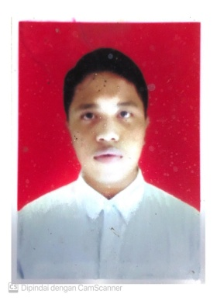
Nama : Farida Mustafavi
TTL : Dewantara, 07 April 2000
Jenis Kelamin : Perempuan
NIM : 170610074
Fakultas : Kedokteran
Status : Mahasiswa
Nama : Chibratul Husna
TTL : Gp. Rayuek, 01 Januari 1998
Jenis Kelamin : Perempuan
NIM : 170610084
Fakultas : Kedokteran
Status : Mahasiswa
Nama : Hijraton Muhajirina  TTL : Teupin Raya, 06 Juli 1999  Jenis Kelamin : Perempuan  NIM : 170510059  Fakultas : Hukum  Status : Mahasiswa | 